Pannenkoeken met witte kool
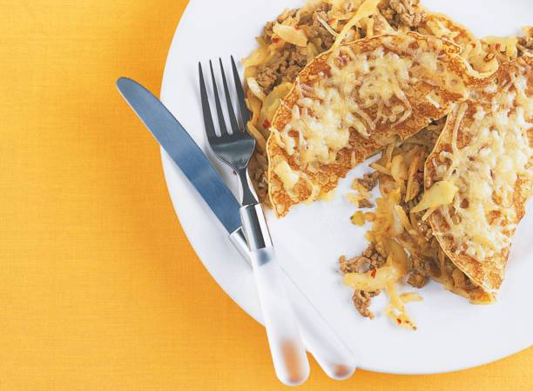
Ingrediënten 4 personen:
1 pak eierpannenkoekmix
250 g half-om-halfgehakt
600 g witte kool
3 eetlepels satésaus
100 g gemalen Goudse belegen 30+ kaas

Aan de slag
In kom pannenkoekmix met water volgens gebruiksaanwijzing tot beslag roeren. In koekenpan steeds beetje olie verhitten en 8 pannenkoeken bakken. Op bord onder deksel warm houden. Intussen in wok 2 el olie verhitten en gehakt rul bakken. Kool 2 min. meebakken, 100 ml water toevoegen en kool in 5 min. gaar stoven. Satésaus verwarmen en erdoor roeren. Als saus te dik wordt eventueel scheutje water toevoegen. Ovengrill voorverwarmen. Koolmengsel op een helft van elke pannenkoek scheppen. Pannenkoeken dubbelklappen en op ingevette bakplaat leggen. Kaas erover strooien en onder hete grill in 1-2 min. laten smelten.

